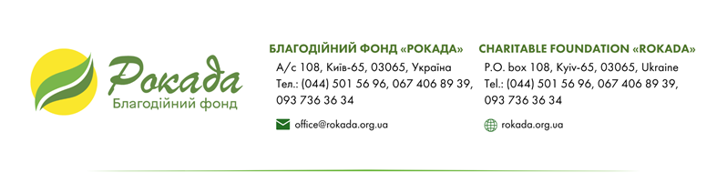

Додаток 3
Форма фінансової пропозиції

Форма подачі фінансової пропозиції до запиту пропозицій БО «БЛАГОДІЙНИЙ ФОНД «РОКАДА»
LVP 01/10/25
УКЛАДЕННЯ РАМКОВОГО ДОГОВОРУ НА ПОСЛУГИ ІНФОРМАЦІЙНОЇ ПІДТРИМКИ ПРОЄКТУ
ПРОЕКТ UA10-2025-IP87-МОМ

Юридична назва постачальника:
Дата:
№ Запиту пропозиції: | LVP 10/01/25

Подаючи фінансову пропозицію, Ви даєте згоду на те, що, Виконавець та безпосередній надавач послуг відповідає встановленим цим Запитом критеріям.

Постачальник самостійно визначає ціну на послуги, які він пропонує надати за Договором.
Не врахована постачальником вартість окремих послуг не сплачується Замовником окремо, а витрати на їх виконання вважаються врахованими у вартість його фінансової пропозиції.
Постачальник несе відповідальність за сплату всіх податків, зборів або інших обов'язкових платежів, передбачених законодавством України, з отриманих сум.

Найменування задачі | Орієнтовна загальна кількість годин | Вартість 1 години, грн | Всього вартість, грн
Підготовка щомісячного допису про проєкт: | 50
Підготовка презентацій, всього: | 60
- З них: робота з дизайном | 30
- З них: робота з текстом | 30
Підготовка статті для сайту, всього: | 25
- З них: фото, ілюстрації | 15
- З них: макетування | 10
Підготовка скороченої версії для соцмереж, всього: | 15
- З них: створення «каруселі» для соцмереж | 10
- З них: створення сторіз для соцмереж | 5
Розробка візуалів для публікацій відповідно до умов візібіліті донора | 60
Підготовка матеріалів по 20 організаціях у регіонах: | 500
- З них: організація власної логістики в 10 регіонів | 250
- З них: текстовий формат історії | 150
- З них: зйомка відеоісторії | 50
- З них: монтаж відеоісторії | 50
Участь в офлайн заходах (перебування на заході) | 40
- З них: збір матеріалу (коментарі, фото, відео) | 10
- З них: написання матеріалу | 10
- З них: оформлення матеріалу | 10
- З них: фото або відеорепортаж для сторіз чи «каруселі» | 10
Підготовка звітності | 20
Загалом | 770

Заповнюючи цю форму, Учасник погоджується зафіксувати визначену вартість та залишати її незмінною на термін дії Договору або до повного його виконання.

УМОВИ ОПЛАТИ
Оплата за цим проектом буде здійснюватися 1 раз на місяць на умовах післясплати на підставі підписаних Сторонами підтверджуючих документів по виконанню виконанню послуг – актів наданих послуг протягом 5-ти (п’яти) банківських днів з дня їх підписання, шляхом перерахування Замовником грошових коштів на поточний рахунок Постачальника.

Будь ласка, зверніть увагу, що об’єм послуг, зазначений у Додатку 1 та 3 був вказаний, щоб дати учасникам можливість отримати інформацію про прогнозовані обсяги. Це не означає, що Замовник зобов’язується використовувати весь обсяг послуг, зазначений в додатку. Об’єм може змінюватись і залежатиме від фактичних потреб і наявних коштів.

Ми погоджуємося з умовами, що ви можете відхилити нашу чи всі комерційні пропозиції та розуміємо, що Ви не обмежені у прийнятті будь-якої іншої пропозиції з більш вигідними для Вас умовами.
Ми розуміємо, що БО "БФ" "Рокада" залишає за собою право не розголошувати жодних подробиць оцінювання пропозицій.

___________________________Ознайомлений (підпис/ПІБ учасника)

ПІБ Постачальника: ______________________________________________________
ПІДПИС Постачальника: _____________________________________________
Електронна пошта та мобільний телефон учасника ______________________________________
ПЕЧАТКА (за наявності):
ДАТА:

